El Lenguaje de Marcado de Hipertexto (HTML) es el código que se utiliza para estructurar y desplegar una página web y sus contenidos. Por ejemplo, sus contenidos podrían ser párrafos, una lista con viñetas, o imágenes y tablas de datos. Como lo sugiere el título, este artículo te dará una comprensión básica de HTML y cúal es su función.

## **Entonces, ¿qué es HTML en realidad?**

HTML no es un lenguaje de programación; es un *lenguaje de marcado* que define la estructura de tu contenido. HTML consiste en una serie de elementos que usarás para encerrar diferentes partes del contenido para que se vean o comporten de una determinada manera. Las etiquetas de encierre pueden hacer de una palabra o una imagen un hipervínculo a otro sitio, se pueden cambiar palabras a cursiva, agrandar o achicar la letra, etc. Por ejemplo, tomemos la siguiente línea de contenido:

Mi gato es muy gruñon

Si queremos especificar que se trata de un párrafo, podríamos encerrar el texto con la etiqueta de párrafo ([<p>](https://developer.mozilla.org/es/docs/Web/HTML/Elemento/p)) :

<p>Mi gato es muy gruñon</p>

### **Anatomía de un elemento HTML**

Exploremos este párrafo en mayor profundidad.

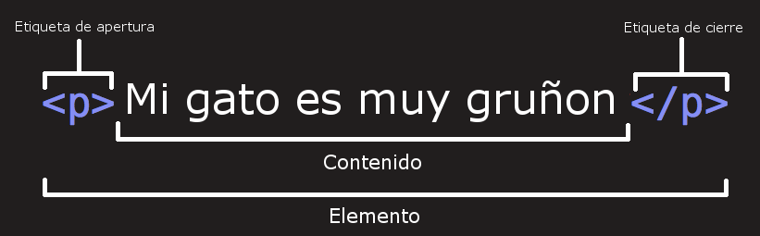

Las partes principales de nuestro elemento son:

1. **La etiqueta de apertura**: consiste en el nombre del elemento (en este caso, p), encerrado por **paréntesis angulares** (< >) de apertura y cierre. Establece dónde comienza o empieza a tener efecto el elemento — en este caso, dónde es el comienzo del párrafo.
2. **La etiqueta de cierre**: es igual que la etiqueta de apertura, excepto que incluye una barra de cierre (/) antes del nombre de la etiqueta. Establece dónde termina el elemento — en este caso dónde termina el párrafo.
3. **El contenido**: este es el contenido del elemento, que en este caso es sólo texto.
4. **El elemento**: la etiqueta de apertura, más la etiqueta de cierre, más el contenido equivale al elemento.

Los elementos pueden también tener atributos, que se ven así:

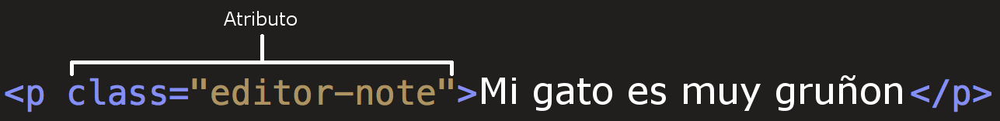

Los atributos contienen información adicional acerca del elemento, la cual no quieres que aparezca en el contenido real del elemento. En este caso, el atributo *class* permite darle al elemento un nombre identificativo, que puede ser usado luego para apuntarle al elemento información de estilo y demás cosas.

Un atributo debe tener siempre:

1. Un espacio entre éste y el nombre del elemento (o del atributo previo, si el elemento ya posee uno o más atributos).
2. El nombre del atributo, seguido por un signo de igual (**=**).
3. Comillas de apertura y de cierre, encerrando el valor del atributo.

### **Anidando elementos**

Puedes también colocar elementos dentro de otros elementos — esto se llama **anidamiento**. Si, por ejemplo, queremos resaltar una palabra del texto (en nuestro ejemplo la palabra "muy"), podemos encerrarla en un elemento [<strong>](https://developer.mozilla.org/es/docs/Web/HTML/Elemento/strong), que significa que dicha palabra debe ser enfatizada:

<p>Mi gato es <strong>muy</strong> gruñon.</p>

Debes asegurarte que los elementos estén correctamente anidados: en el ejemplo de abajo, creamos la etiqueta de apertura del elemento <p> primero, luego la de <strong>, por lo tanto, debemos cerrar ésta etiqueta primero, y luego la de <p>. Esto es incorrecto:

<p>Mi gato es <strong>muy gruñon.</p></strong>

Los elementos deben abrirse y cerrarse ordenadamente, de forma tal que se encuentren claramente dentro o fuera el uno del otro. Si éstos se encuentran solapados, el navegador web tratará de adivinar lo que intentas decirle, pero puede que obtengas resultados inesperados. Así que, ¡no lo hagas!

### **Elementos vacíos**

Algunos elementos no poseen contenido, y son llamados **elementos vacíos.** Toma, por ejemplo, el elemento [<img>](https://developer.mozilla.org/es/docs/Web/HTML/Elemento/img) de nuestro HTML:

<img src="images/firefox-icon.png" alt="Mi imagen de prueba">

Posee dos atributos, pero no hay etiqueta de cierre </img> ni contenido encerrado. Esto es porque un elemento de imagen no encierra contenido al cual afectar. Su propósito es desplegar una imagen en la página HTML, en el lugar en que aparece.

### **Anatomía de un documento HTML**

Hasta ahora vimos lo básico de elementos HTML individuales, pero éstos no son muy útiles por sí solos. Ahora veremos cómo los elementos individuales son combinados para formar una página HTML entera. Revisitemos el código de nuestro ejemplo en index.html (que vimos por primera vez en el artículo [Manejando Archivos](https://developer.mozilla.org/es/docs/Learn/Getting_started_with_the_web/Manejando_los_archivos)):

<!DOCTYPE html>

<html>

<head>

<meta charset="utf-8">

<title>Mi pagina de prueba</title>

</head>

<body>

<img src="images/firefox-icon.png" alt="Mi imagen de prueba">

</body>

</html>

Tenemos:

* <!DOCTYPE html> — el tipo de documento. Anteriormente, cuando HTML era joven (cerca de 1991/2), los tipos de documento actuaban como vínculos a un conjunto de reglas que el código HTML de la página debía seguir para ser considerado bueno, lo que podía significar el chequeo automático de errores y algunas otras cosas de utilidad. Sin embargo, hoy día es simplemente un artefacto antiguo que a nadie le importa, pero que debe ser incluido para que todo funcione correctamente. Por ahora, eso es todo lo que necesitas saber.
* <html></html> — el elemento <html>. Este elemento encierra todo el contenido de la página entera, y, a veces, se le conoce como el elemento raíz (*root element*).
* <head></head> — el elemento <head>. Este elemento actúa como un contenedor de todo aquello que queremos incluir en la página HTML que *no* es contenidovisible por los visitantes de la página. Incluye cosas como palabras clave, una descripción de la página que quieres que aparezca en resultados de búsquedas, CSS para dar estilo al contenido, declaraciones del juego de caracteres, etc.
* <body></body> — el elemento <body>. Encierra *todo* el contenido que deseas mostrar a los usuarios web que visiten tu página, ya sea texto, imágenes, videos, juegos, pistas de audio reproducibles, y demás.
* <meta charset="utf-8"> — este elemento establece el juego de caracteres que tu documento usará en utf-8, que incluye casi todos los caracteres de todos los idiomas humanos. Básicamente, puede manejar cualquier contenido de texto que puedas incluir. No hay razón para no establecerlo, y puede evitar problemas en el futuro.
* <title></title> — establece el título de tu página, que es el título que aparece en la pestaña del navegador cuando la página es cargada, y se usa para describir la página cuando es añadida a los marcadores o como favorita.